**物资追踪设备云网关系统**

**软件操作说明书**

V 1.0

开发单位：北京航空航天大学

发布日期：2023-11-28

|  |  |  |
| --- | --- | --- |
| 签署 | | |
| 编制 | XXX | XXX |
| 校对 | XXX | XXX |
| 审核 | XXX | XXX |

**目 录**

1. 软件介绍 1

1.1 软件概述 1

1.2 适用对象和场景 1

2. 安装与配置 3

2.1 系统要求 3

2.2 安装步骤 3

2.3 配置与设置 5

3. 操作说明 6

3.1 功能模块导航操作 8

3.2 设备追溯码生成与转换模块 9

3.3 物资追踪设备管理模块 15

3.4 数据回传与处理模块 23

3.5 物资态势分析模块 45

4. 技术支持与联系方式 52

4.1 技术支持 52

4.2 联系方式 52

5. 附录 53

5.1 术语表 53

5.2 相关文档和资源链接 53

1. 软件介绍

1.1 软件概述

本软件目的是用于分析和评估飞行员的工作负荷和情景意识水平。它基于在实验室条件下收集的详尽实验数据，涵盖了从工作负荷和情景意识的主观评价到具体的飞行绩效，以及眼动、脑电和心电等多种生理测评数据。这些数据首先经过一系列预处理步骤，包括清理异常值、处理缺失数据、标准化数据格式、进行归一化和降维处理。紧接着，软件将这些预处理后的数据与主观评价或任务绩效结果相结合，对生理数据进行详细的标注和分类。这一过程构建了一个包含多级别、多特征的综合数据库。依据数据类型和规模，软件选用相应的机器学习算法进行深入的数据分析和模型训练。软件采用了传统机器学习和深度学习算法来构建一个融合多模态和多特征的工作负荷和情景意识分类模型，从而形成了一个高效的飞行员工作负荷和情景意识判别系统。

1.2 适用对象和场景

(1) 适用对象：

本软件主要面向航空业的专业人士，特别是飞行员、飞行训练师和航空安全分析师。它也适合于进行人机交互研究的学术研究人员，特别是那些专注于生理测评和人机工效的科学家和工程师。

(2) 应用场景：

在航空训练中心，软件可用于分析飞行员在模拟飞行任务中的工作负荷和情景意识，帮助训练师评估和优化训练计划。在航空安全评估中，软件可用于分析事故和近乎事故事件中飞行员的行为模式，提供关键的安全洞察。在学术研究环境中，该软件可以作为分析人机交互效率的重要工具，特别是在高风险或高压力的工作环境下。对于数据科学家和生物统计学家，该软件提供了一个强大的平台，用于处理和解析大量的生理和性能数据，以揭示工作状态和认知负荷之间的复杂关系。

1. 安装与配置

2.1 系统要求

操作系统要求：Windows 10系统或更高。

处理器要求：建议至少为Intel Core i5或同等性能的处理器。

内存要求：建议至少8 GB RAM。

硬盘空间要求：建议至少10 GB可用空间。

屏幕分辨率要求：建议最低分辨率为1920×1080像素。

2.2 安装步骤

步骤一：首先下载“Ergonomics_system.exe”安装包。

步骤二：点击“Browse”按钮选择软件的安装路径，并点击“Next”按钮进行下一步。

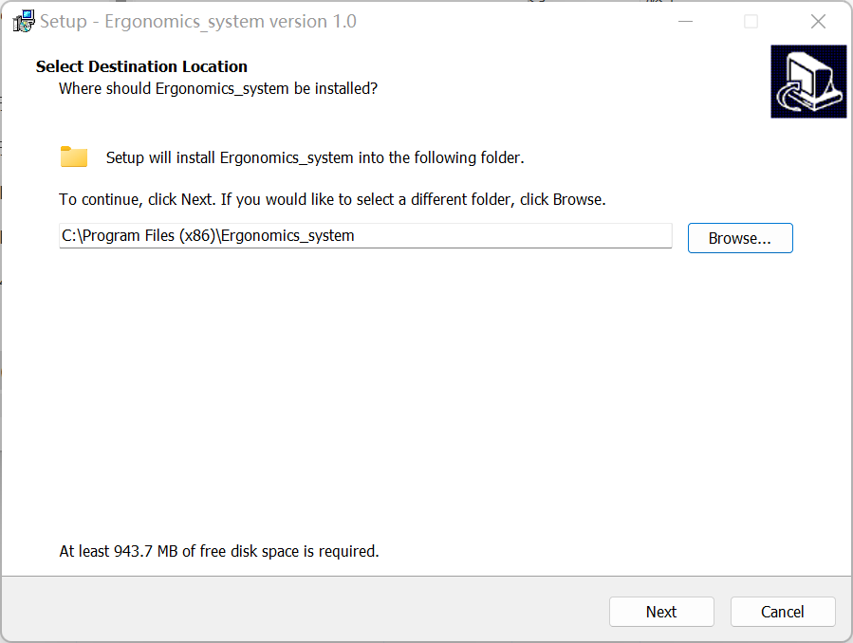

步骤三：勾选“Create a desktop shortcut”可以创建桌面快捷方式，并点击“Next”按钮进行下一步。

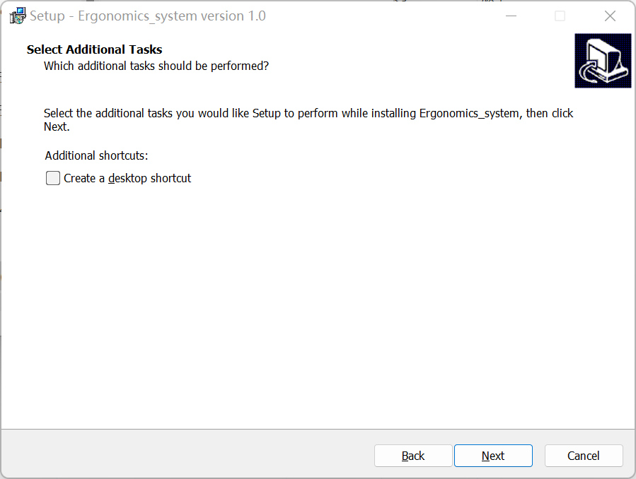

步骤四：点击“Install”按钮开始安装。

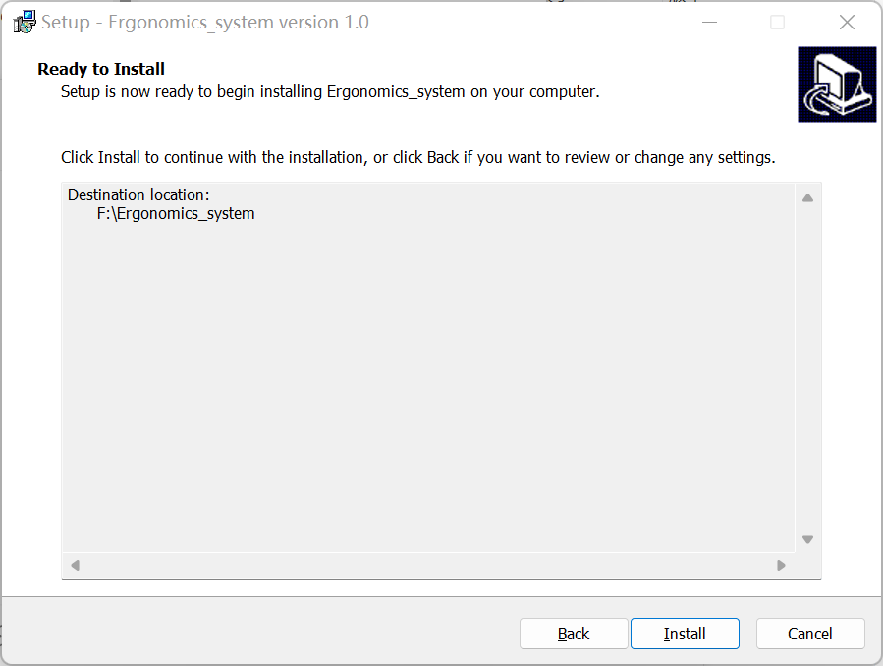

步骤五：安装完成后，勾选“Launch Ergonomics_system”可以打开软件，并点击“Finish”按钮完成安装。

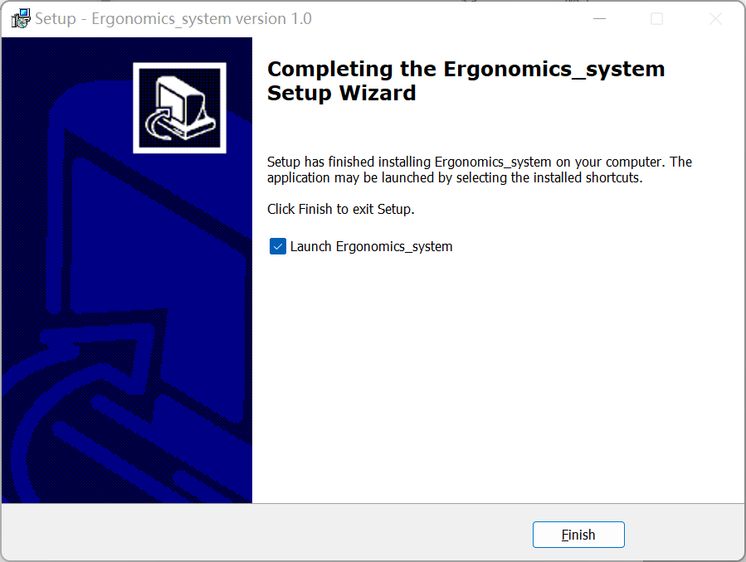

2.3 配置与设置

安装：用户需要下载软件安装程序，并按照安装向导进行安装。安装向导将引导用户完成必要的步骤，并将软件安装到指定的目录。

启动：用户可以从开始菜单或桌面快捷方式启动软件。启动时，软件将加载所需的资源和配置文件。

用户配置：软件提供实现功能所需要的配置文件，同时部分模块的功能可以自动生成和修改配置文件。

数据库配置：软件提供实现功能所需要数据库文件，例如登录软件的用户名和密码，以及各个模块所需数据的数据库文件。

帮助和文档：软件提供帮助文档，用户可以在需要时查阅以获得有关软件功能和使用的指导。

1. 操作说明

如图3.1所示，软件包含以下主要功能：

(1)设备追溯码生成与转换功能，区块链系统能够单证生成用于终端物资追溯的统一追溯码，实现物资可追踪、可追溯。

(2)物资追踪设备管理功能，通过云网关进行所用物资追踪设备的统一管理，获取追踪设备的状态数据、位置信息、参数设置。

(3)数据回传与处理功能，物资追踪设备完成采集后向云网关软件回传数据，云网关接收追踪设备上报的数据后，再做后续的处理。

(4)物资态势分析功能，负责展示追踪设备所处的业务流程、具备物资状态信息显示功能、具备物资状态异常告警功能。



图3.1 软件功能图

3.1 功能模块导航操作

功能模块导航界面包括首页、上游单证、设备管理、模拟数据、系统管理功能模块，功能模块导航界面如图3.2所示。

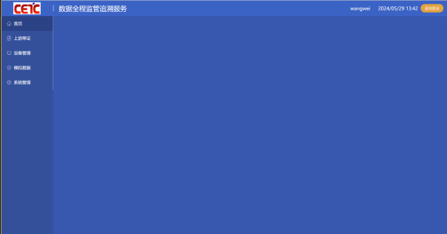

图3.2 功能模块导航界面图

3.2 设备追溯码生成与转换模块

用户点击功能模块导航界面（见图3.2）“上游单证”按钮，进入设备追溯码生成与转换功能，界面如图3.3所示。

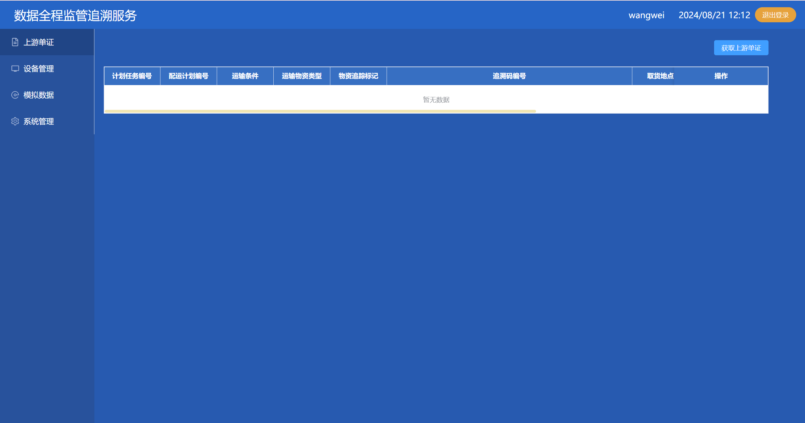

图3.3 设备追溯码生成与转换界面图

用户在设备追溯码生成与转换界面下点击“获取上游单证”按钮完成数据链上关联单证生成如图3.4所示。

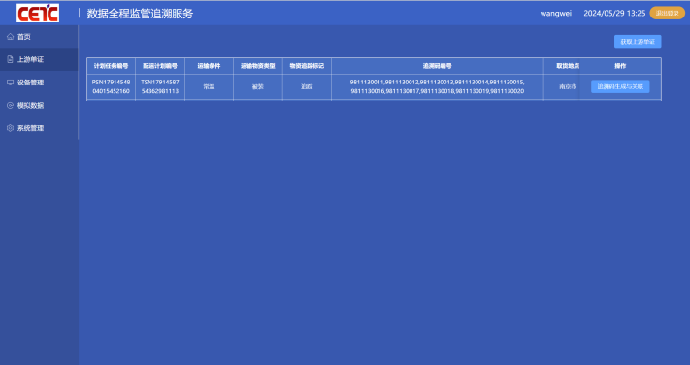

图3.4 点击获取上游单证按钮

上游单证包含计划任务编号、配运计划编号、运输条件和追溯码生成与关联（操作）等信息，在获取的单证上点击“追溯码生成与关联”按钮，生成与单证关联的追溯码编号如图3.5所示。

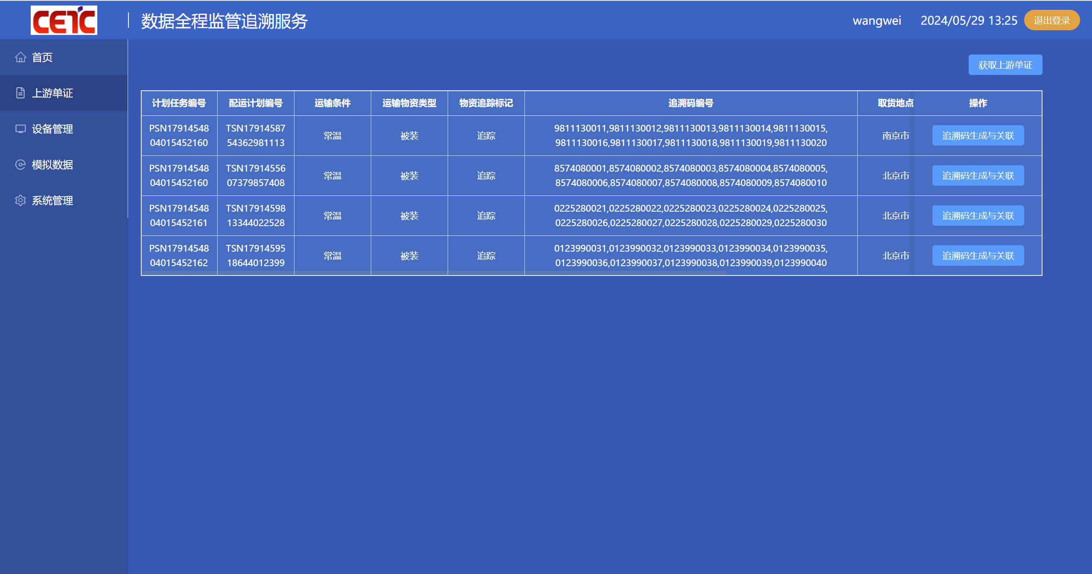

图3.5 点击追溯码生成与关联按钮

用户点击功能模块导航界面“设备管理”按钮，进入物资追踪设备管理模块界面（见图3.8），点击“追溯码设备关联”按钮，弹出追溯码列表（如图3.6）。点击“确定”按钮，追溯码与追踪设备关联成功，若点击“取消”按钮，则关联失败。

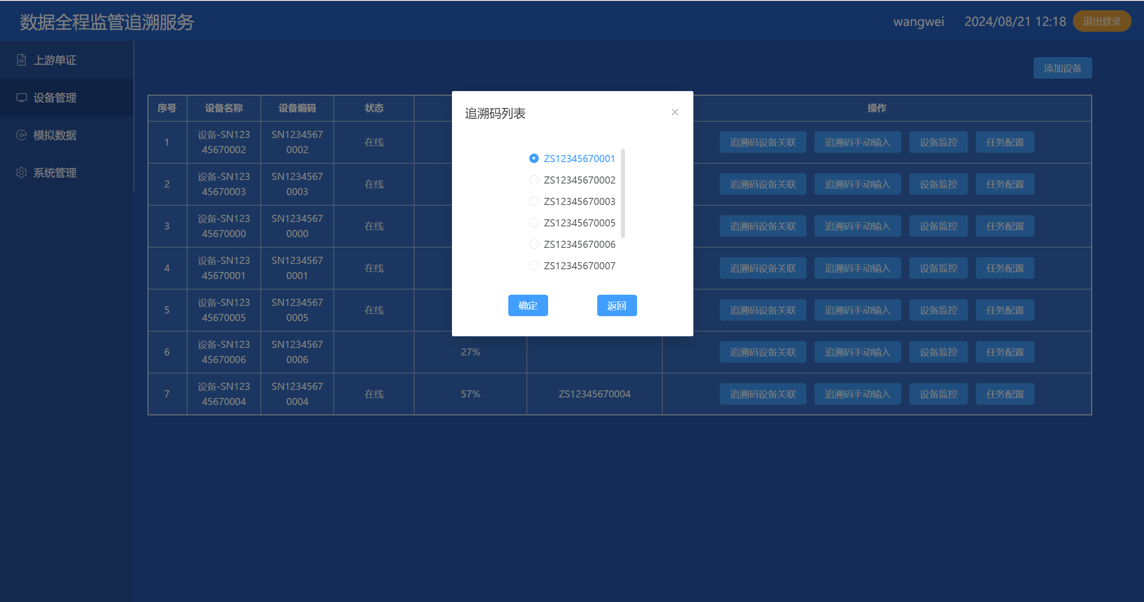

图3.6 设备管理界面点击追溯码设备关联按钮

物资追踪设备也支持统一追溯码手动输入功能，用户点击功能模块导航界面“设备管理”按钮，进入物资追踪设备管理模块界面（见图3.8），点击“追溯码手动输入”按钮，弹出追溯码输入栏，输入追溯码。点击“确定”按钮，手动输入追溯码与追踪设备关联成功，若点击“取消”按钮，则关联失败（如图3.7）。

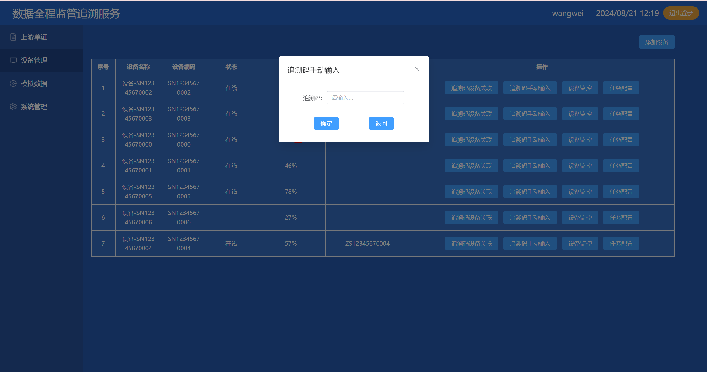

图3.7 设备管理界面点击追溯码手动输入按钮

3.3 物资追踪设备管理模块

用户点击功能模块导航界面“设备管理”按钮，进入物资追踪设备管理模块界面（见图3.8），所用物资追踪设备需通过云网关进行统一管理，包括获取追踪设备状态数据、位置信息、参数设置等功能。

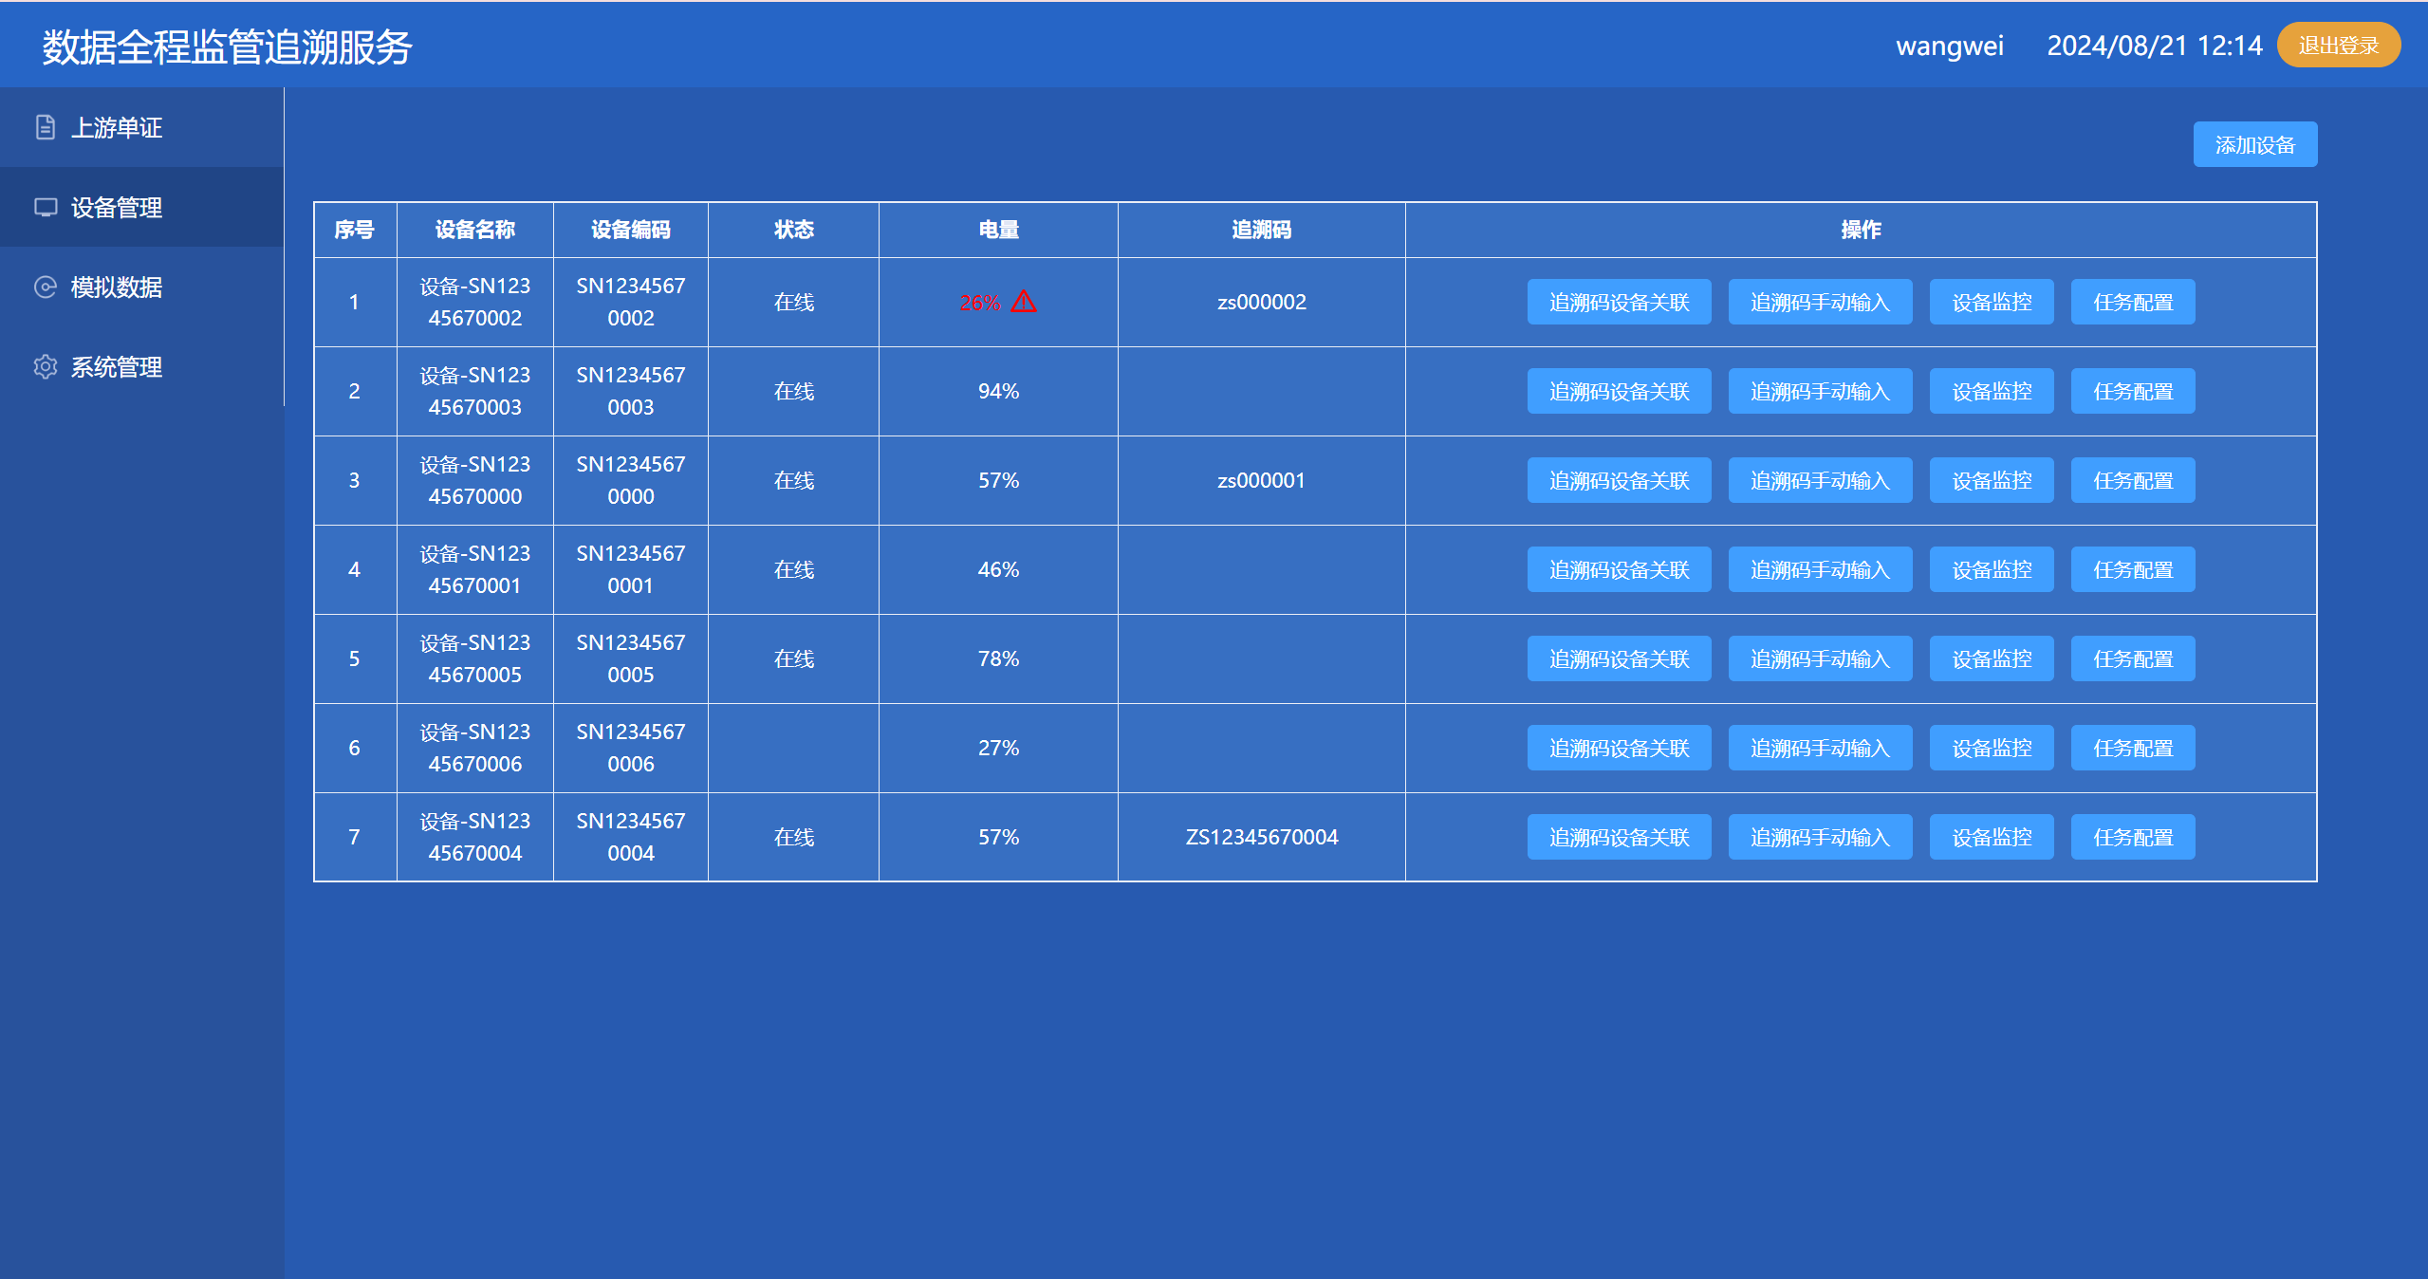

图3.8 物资追踪设备管理界面

追踪设备具备自动上报位置功能，无论是否在物资运输工作过程，追踪设备始终在线，可通过云网关软件查看终端位置分布、显示终端状态如图（3.9）。

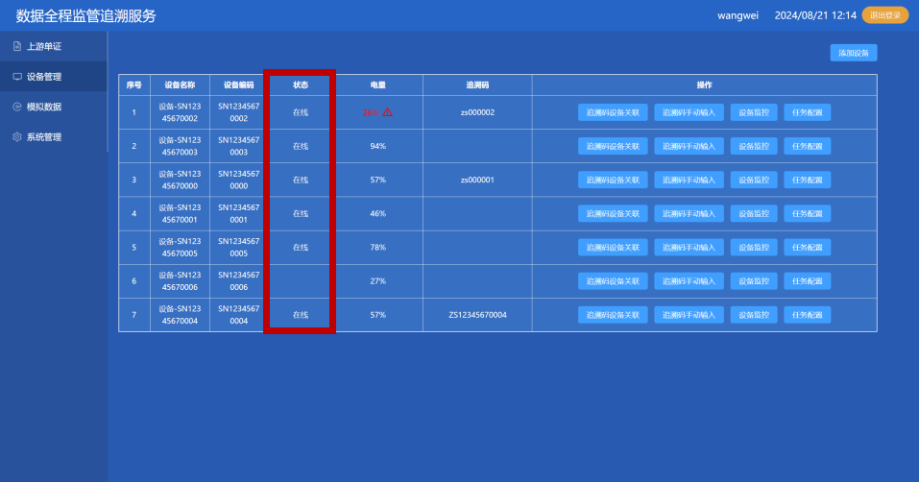

图3.9 追踪设备状态栏

追踪设备具备自动上报电池电量功能，云网关软件统一显示低电量终端告警信息，提醒及时更换电池如图（3.10）。

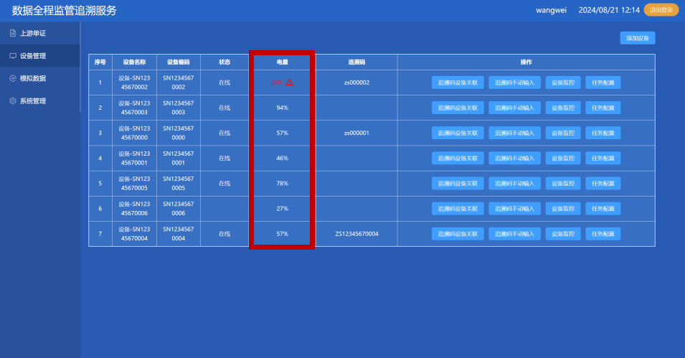

图3.10 追踪设备电池电量栏

追踪设备具备参数设置功能，通过云网关软件向指定终端配置工作参数，实现集中配置管理。用户点击功能模块导航界面“设备管理”按钮，进入物资追踪设备管理模块界面（见图3.8），点击操作栏“任务配置”按钮，对设备的物资状态、采集模式、上报模式和功耗管理进行设置，点击“确定”按钮，任务配置成功，若点击“取消”按钮，则不修改配置参数（如图3.11）。

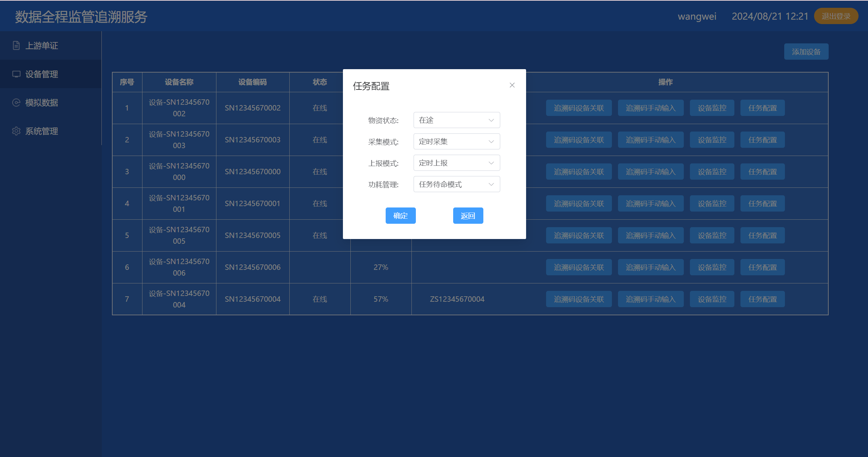

图3.11 设备管理界面点击“任务配置”按钮

3.4 数据回传与处理模块

用户点击功能模块导航界面“设备管理”按钮，进入数据回传与处理功能模块，其包括三个子功能：解析回传数据、追踪设备分配唯一身份标识ID、数据备份与还原。**(注：数据回传与处理模块与物资追踪设备管理模块同界面显示)**

（1）解析回传数据

用户点击功能模块导航界面“设备管理”按钮，进入数据回传与处理功能模块界面（见图3.8），点击操作栏“设备监控”按钮，显示接收和解析实时回传的数据（如图3.12）。回传的数据包括物资状态信息、设备位置信息、物资所处业务流程进程和设备警告阈值值。

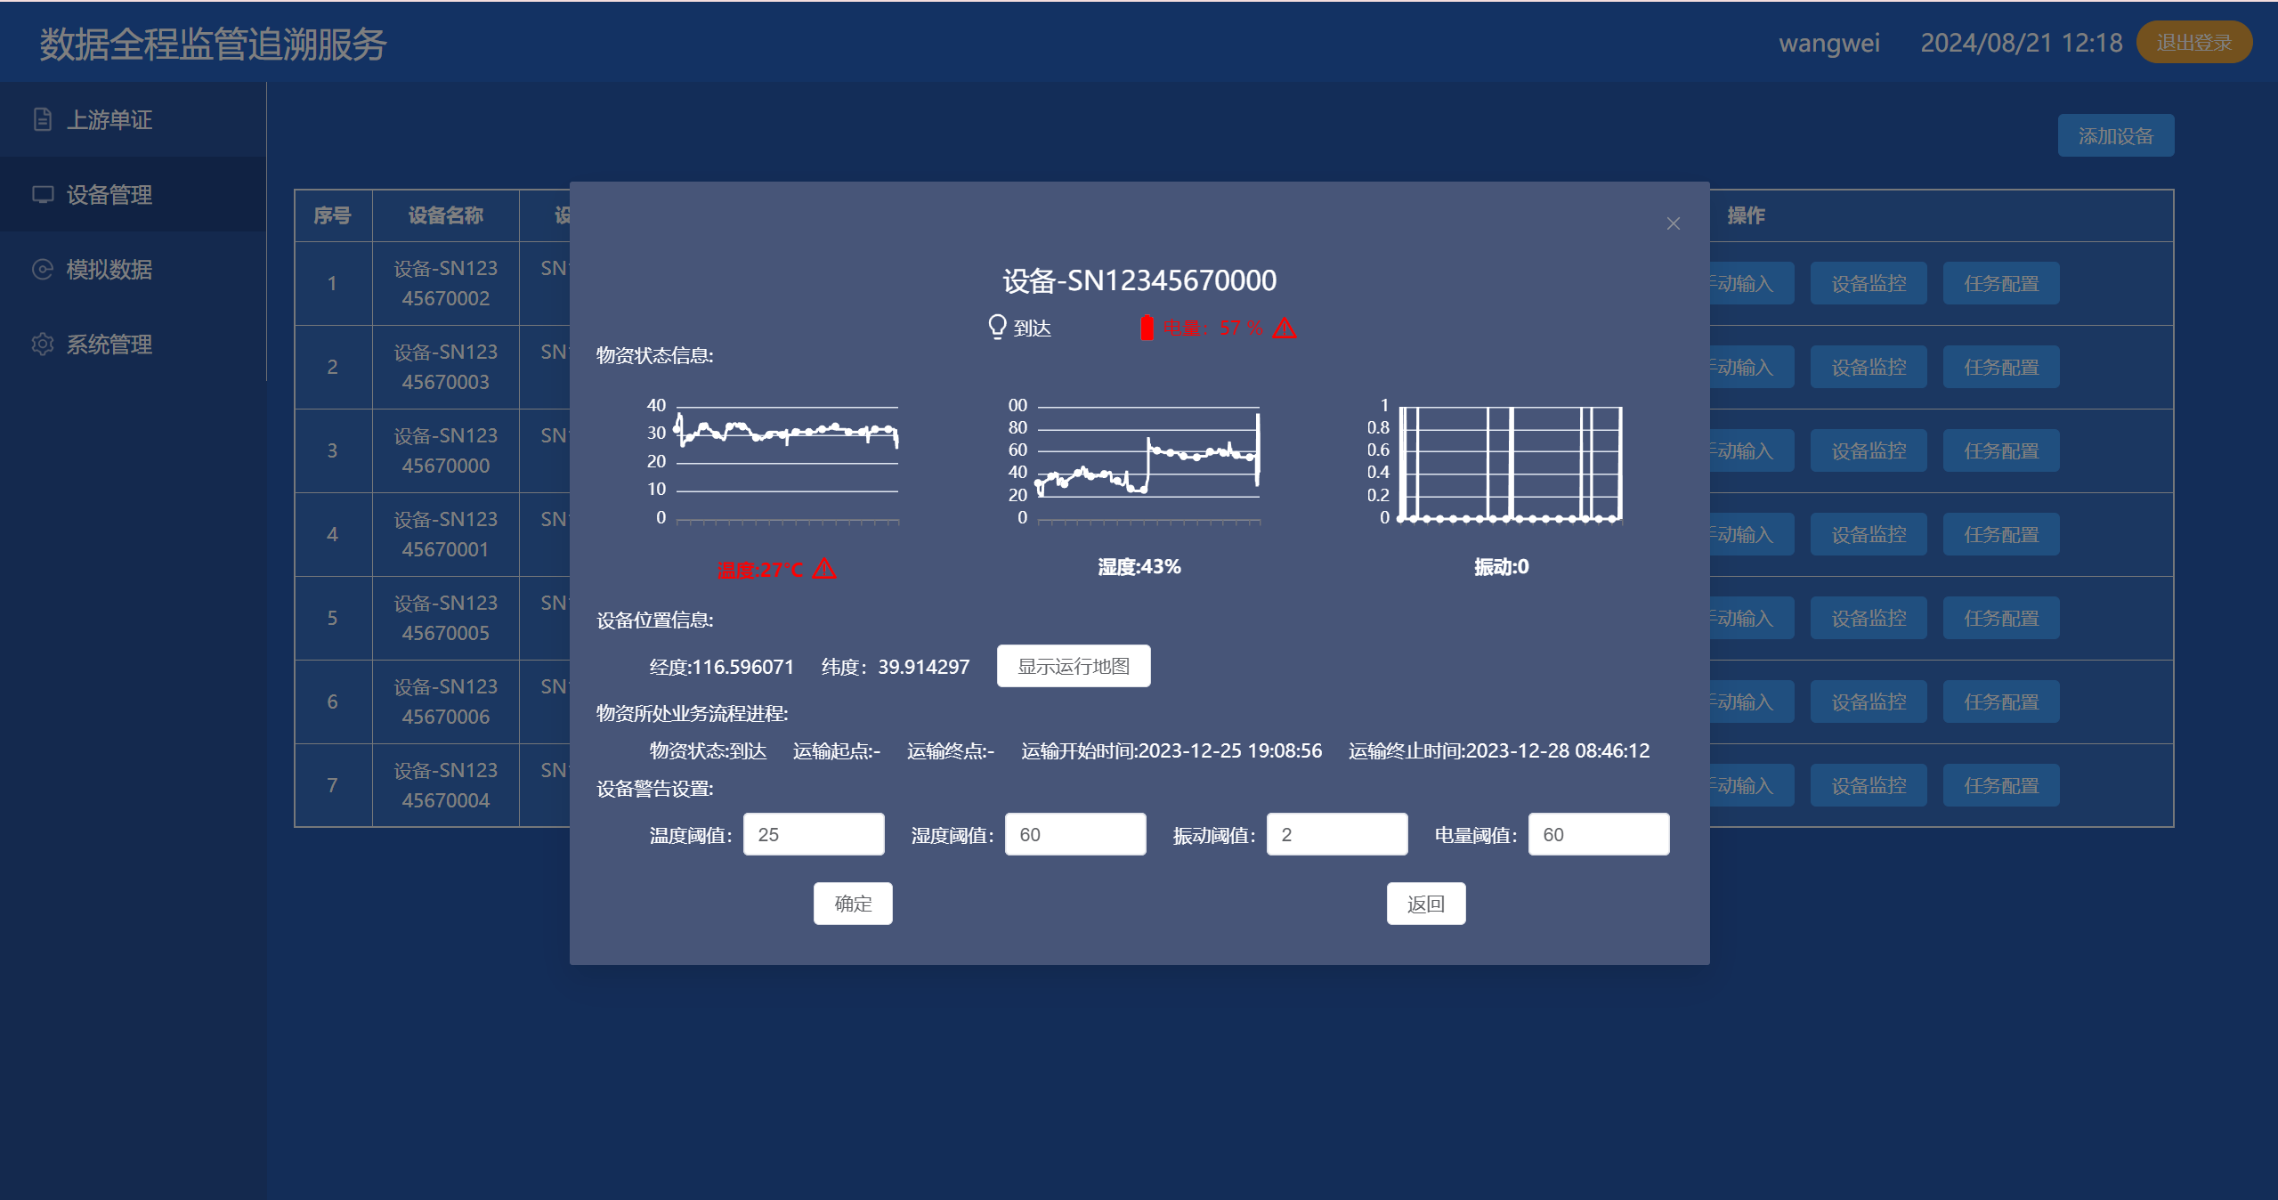

图3.12 设备管理界面点击“设备监控”按钮

（2）追踪设备分配唯一身份标识ID

用户点击功能模块导航界面“模拟数据”按钮，点击“添加设备”， 再次点击功能模块导航界面“设备管理”按钮，进入数据回传与处理功能模块界面（见图3.8），云网关软件为物资追踪设备分配唯一标识ID（如图3.13）。

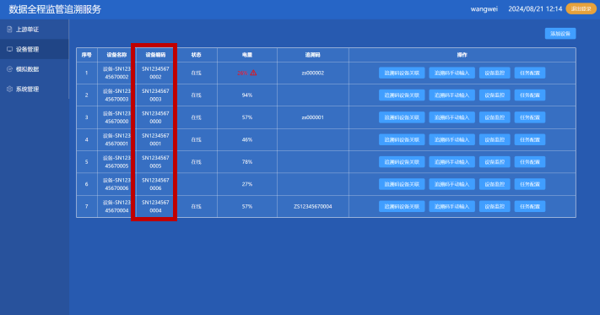

图3.13 模拟数据界面点击“添加设备”按钮

（3）数据备份与还原

用户点击功能模块导航界面“系统管理”按钮，进入数据备份与还原界面（见图3.14）。界面包含导出数据、导入数据项分别对应备份与还原功能。

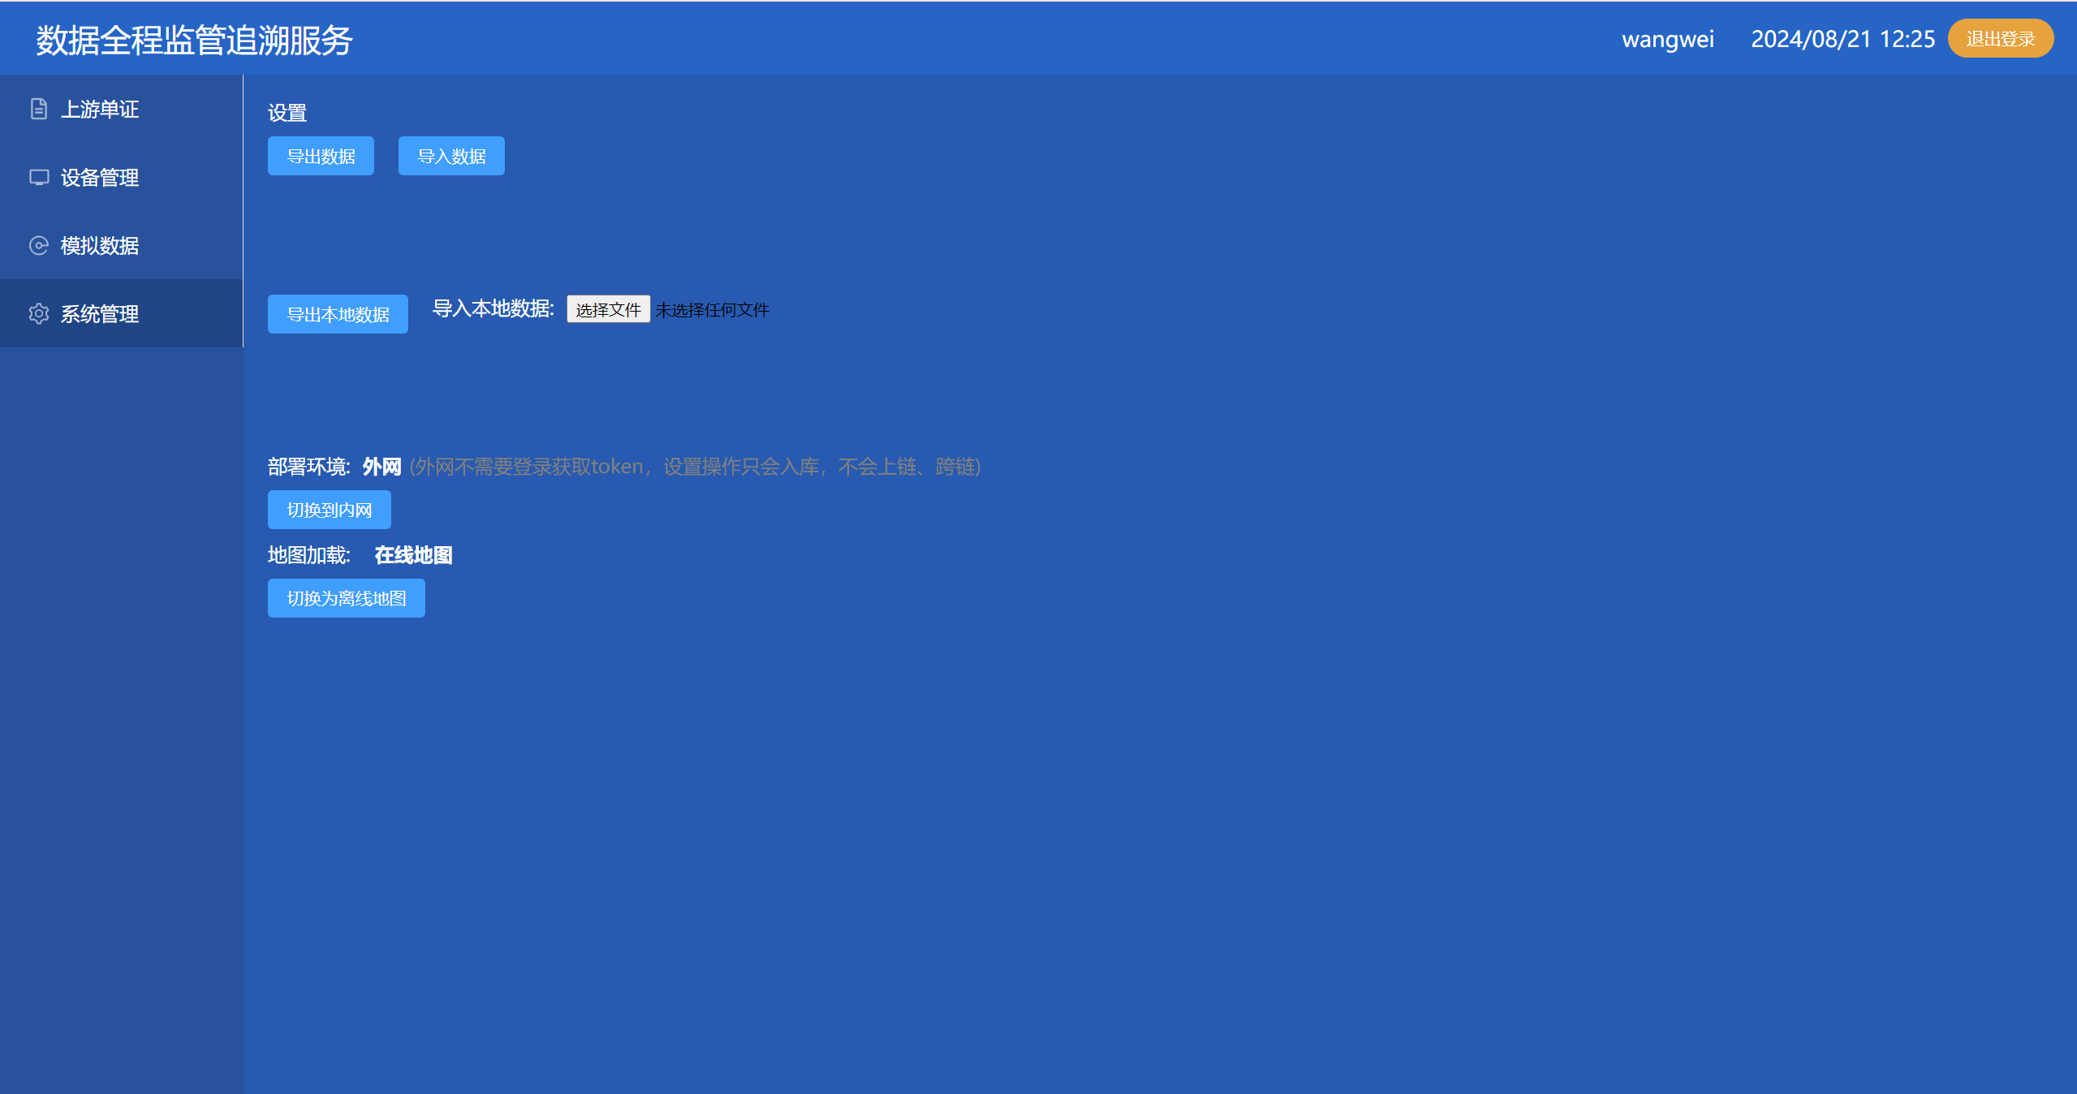

图3.14 数据备份与还原界面

点击“导出本地数据”按钮，列出的数据库表的表头有表格名称、数据加载状态和查看数据操作，选择出你想要导出的数据库表，点击“重新加载”按钮，数据加载转态切换为已加载，点击“导出数据”按钮，数据导出完成备份（如图3.15）。

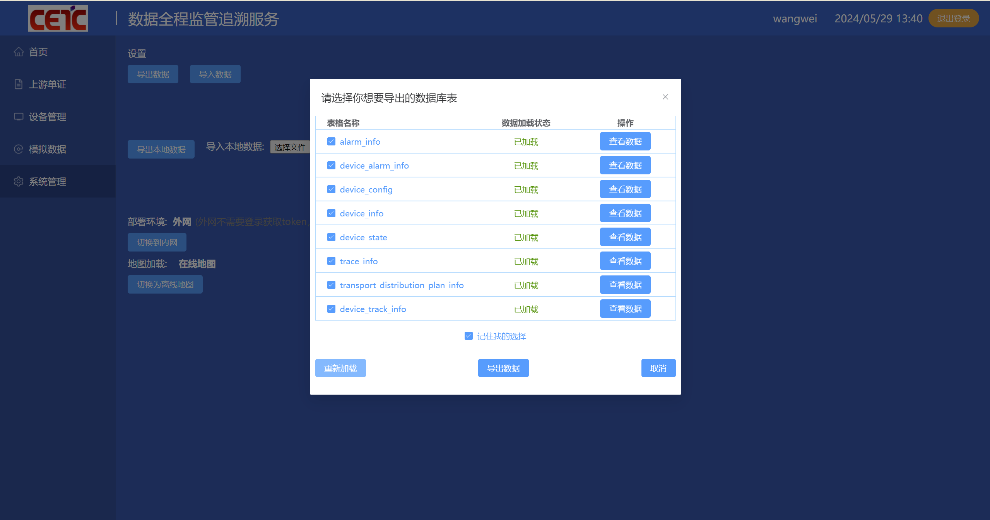

图3.15 数据备份与还原界面点击“导出本地数据”按钮

点击“查看数据”操作，数据表框显示详情信息（如图3.16）

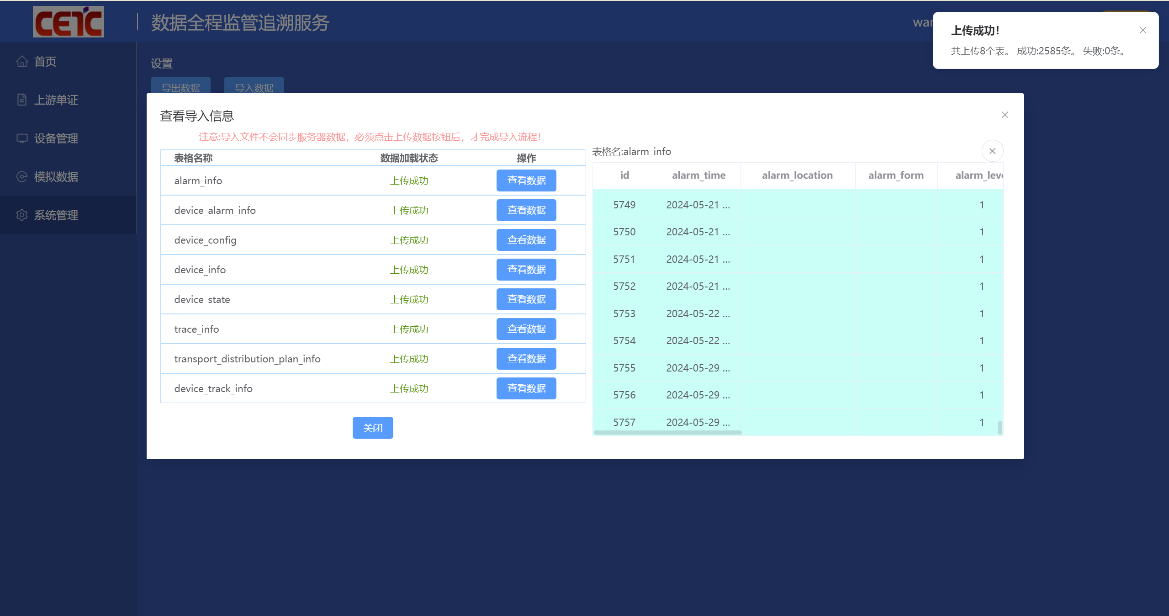

图3.16 数据备份与还原界面点击“查看数据”按钮

点击“关闭”按钮，再点击“导出数据”按钮，数据导出完成备份，数据备份与还原界面，弹出“导出成功！”提示（如图3.17）。

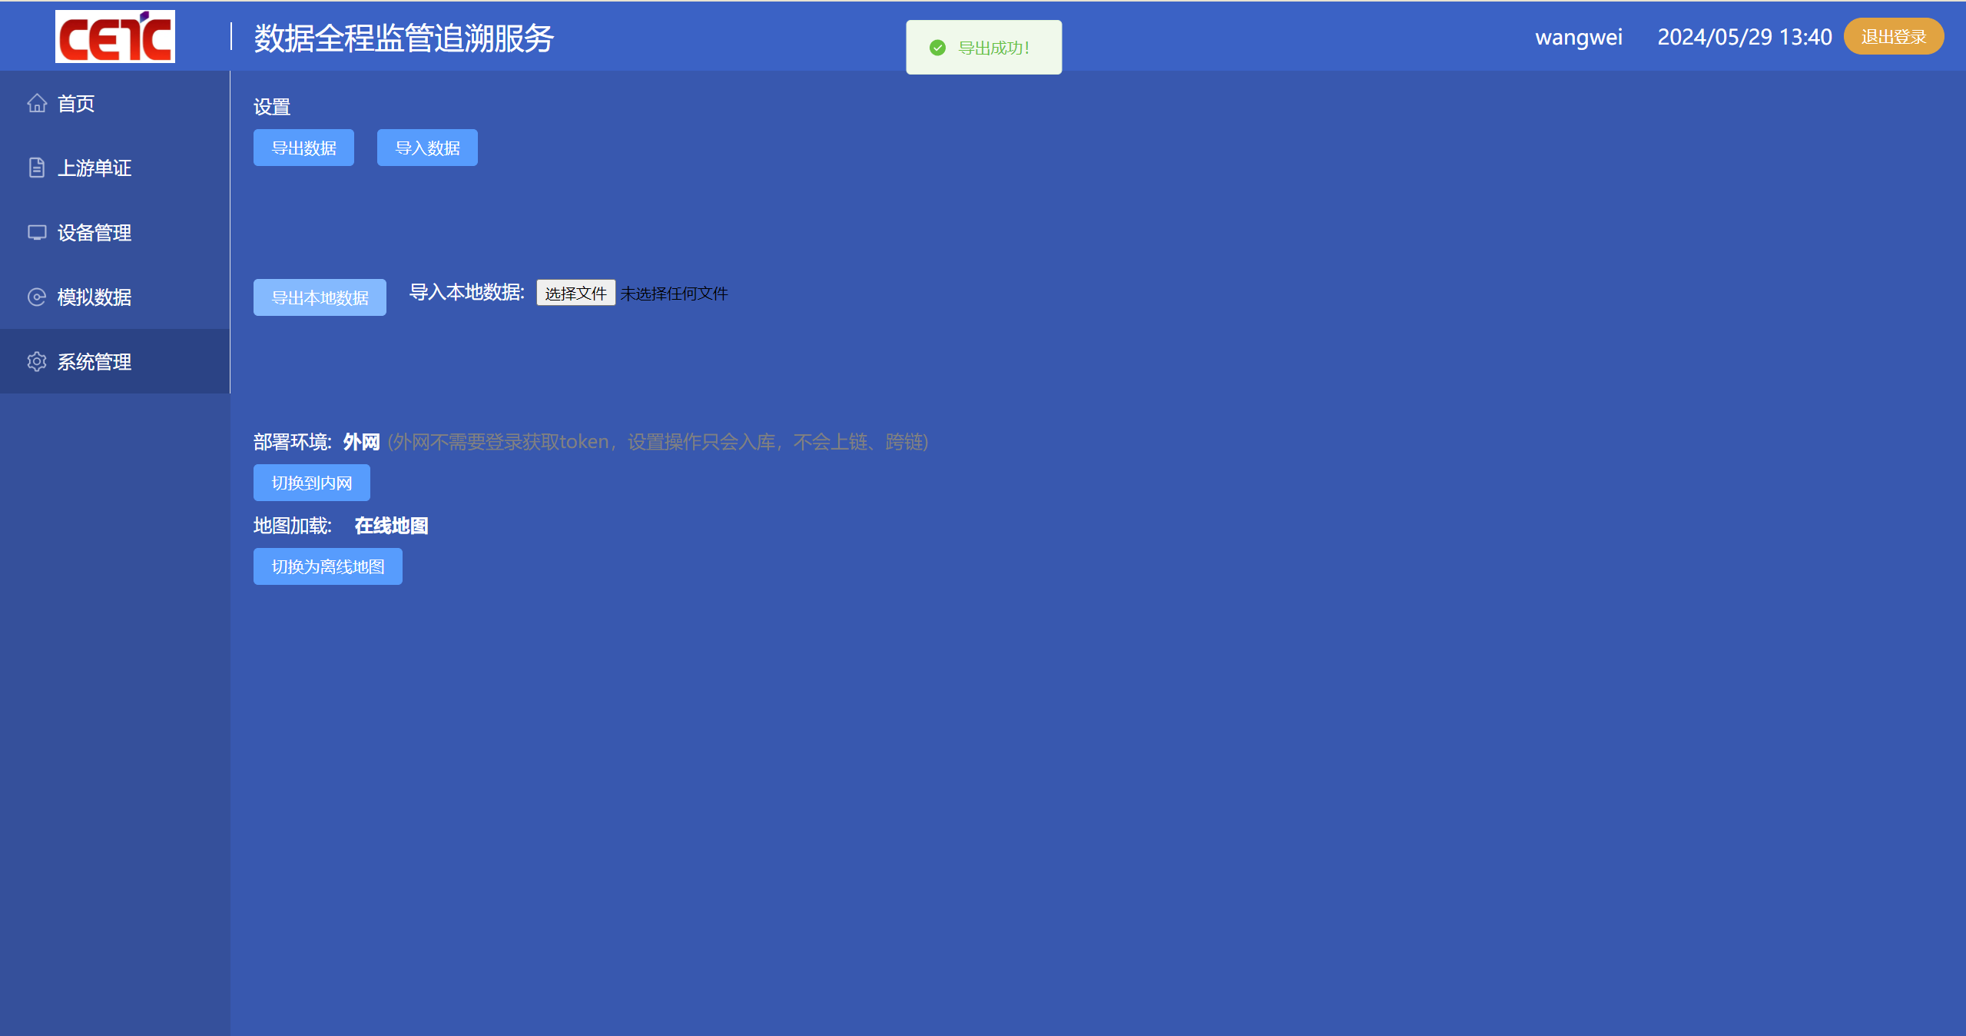

图3.17 数据备份与还原界面弹出“导出成功！”提示

点击“选择文件”按钮，选择要导入的数据（备份数据），例：选中localStorage . json文件（如图3.18），弹出查看导入信息栏。

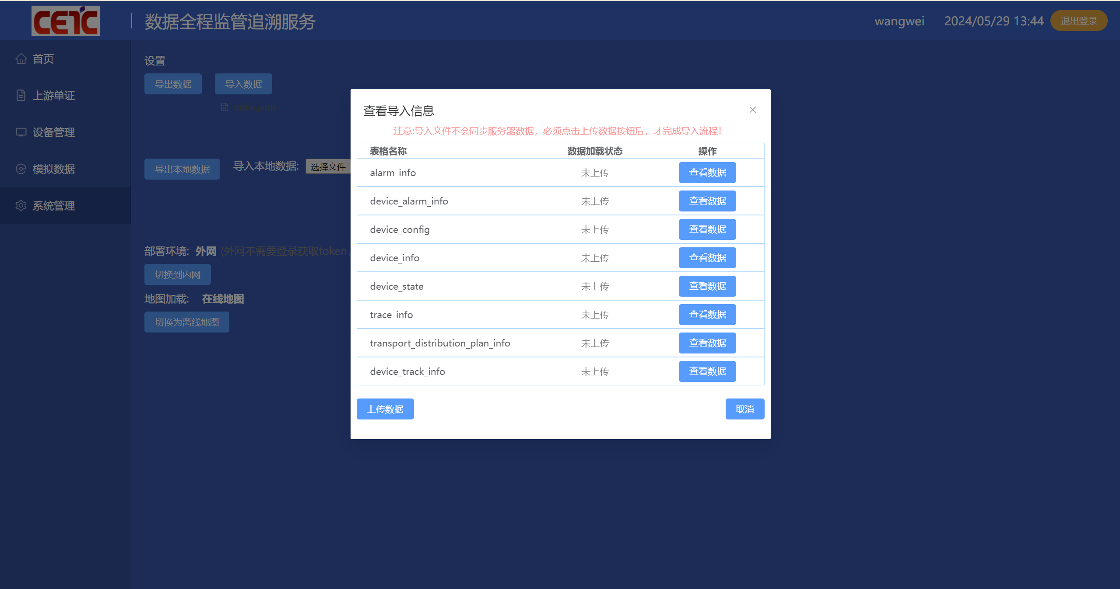

图3.18 数据备份与还原界面点击“选择文件”按钮

点击“查看数据”按钮，查看导入信息栏向右扩充显示数据表的详细信息（如图3.19）。



图3.19 查看导入信息栏点击“查看数据”按钮

点击“关闭”按钮，再点击“上传数据”按钮，数据导入完成还原，数据备份与还原界面，弹出“导入成功！”提示（如图3.20）。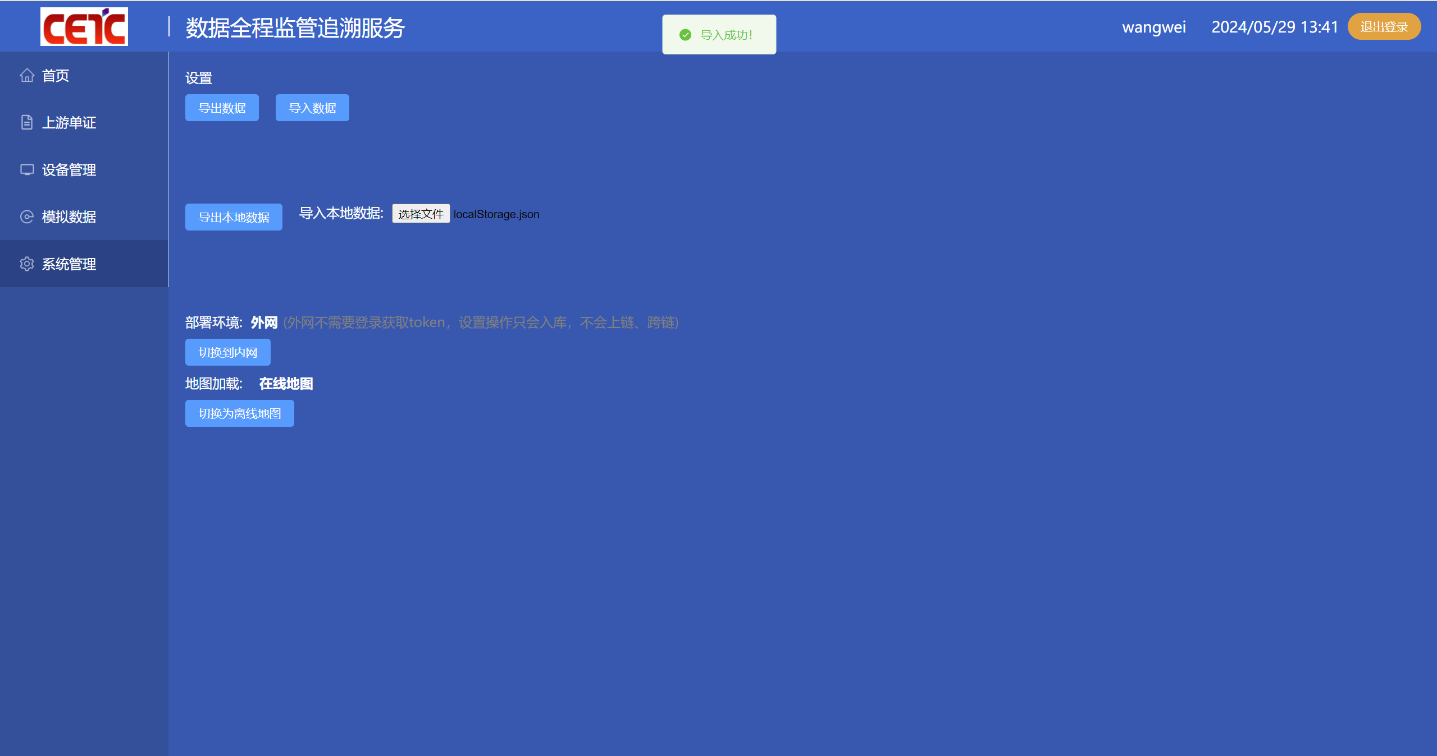

图3.20 数据备份与还原界面弹出“导入成功！”提示

3.5 物资态势分析模块

本模块主要完成使用追踪设备的物资态势展示，具体包括展示追踪设备所处的业务流程、物资状态信息显示功能和物资状态异常告警功能。用户点击功能模块导航界面“设备管理”按钮，进入物资态势分析模块。**(注：物资态势分析模块与物资追踪设备管理模块同界面显示)**

用户点击功能模块导航界面“设备管理”按钮，进入物资态势分析模块界面（见图3.8），点击操作栏“设备监控”按钮，显示物资追踪设备所处的业务流程信息（如图3.21）。

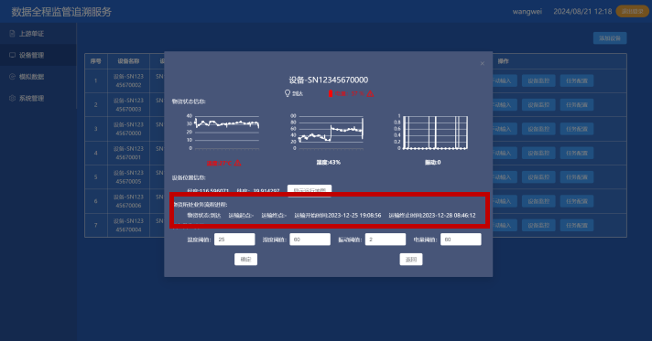

图3.21 物资态势分析界面点击“设备监控”按钮

用户点击功能模块导航界面“设备管理”按钮，进入物资态势分析模块界面（见图3.8），点击操作栏“设备监控”按钮，再点击设备位置信息左侧“显示运行地图”按钮，查看物资运配全流程时空及相关参数状态信息（如图3.22）。

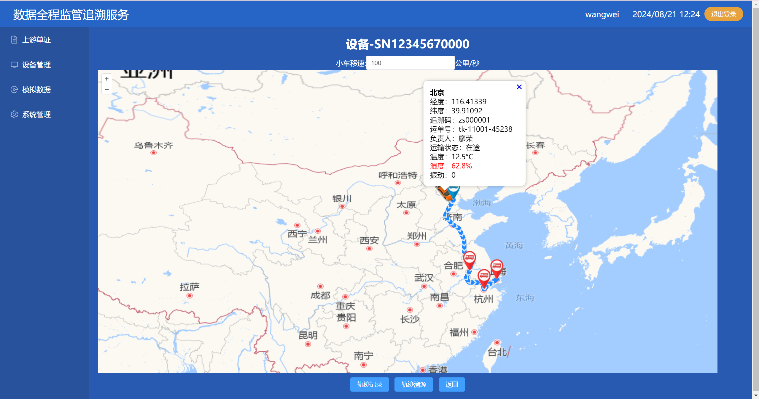

图3.22 设备监控栏点击“显示运行地图”按钮

点击“轨迹溯源”按钮，可查看运单号、相关负责人和途经点等信息（如图3.23）。

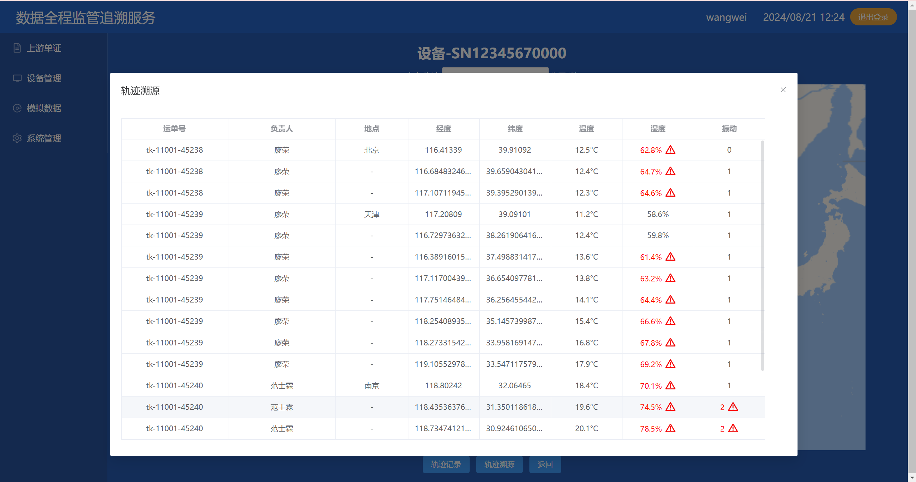

图3.23 显示运行地图栏点击“轨迹溯源”按钮

用户点击功能模块导航界面“设备管理”按钮，进入物资态势分析模块界面（见图3.8），点击操作栏“设备监控”按钮，能够根据设置的阈值完成物资运配异常状态的告警功能（如图3.24）。

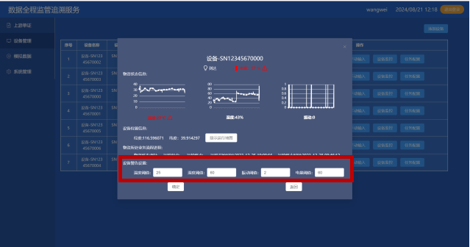

图3.24 设备监控栏查看“异常告警”信息

1. 技术支持与联系方式

团队致力于为用户提供全面且及时的技术支持服务。我们的技术支持团队专业、经验丰富，能够帮助您解决有关软件使用、功能配置和数据分析的问题。

4.1 技术支持

电子邮件支持：如需软件帮助，请通过yumingxin@bistu.edu.cn发送您的查询，我们的专家团队将在24小时内回复。

4.2 联系方式

地址：北京航空航天大学

电话：13810752119

电子邮件：yumingxin@bistu.edu.cn